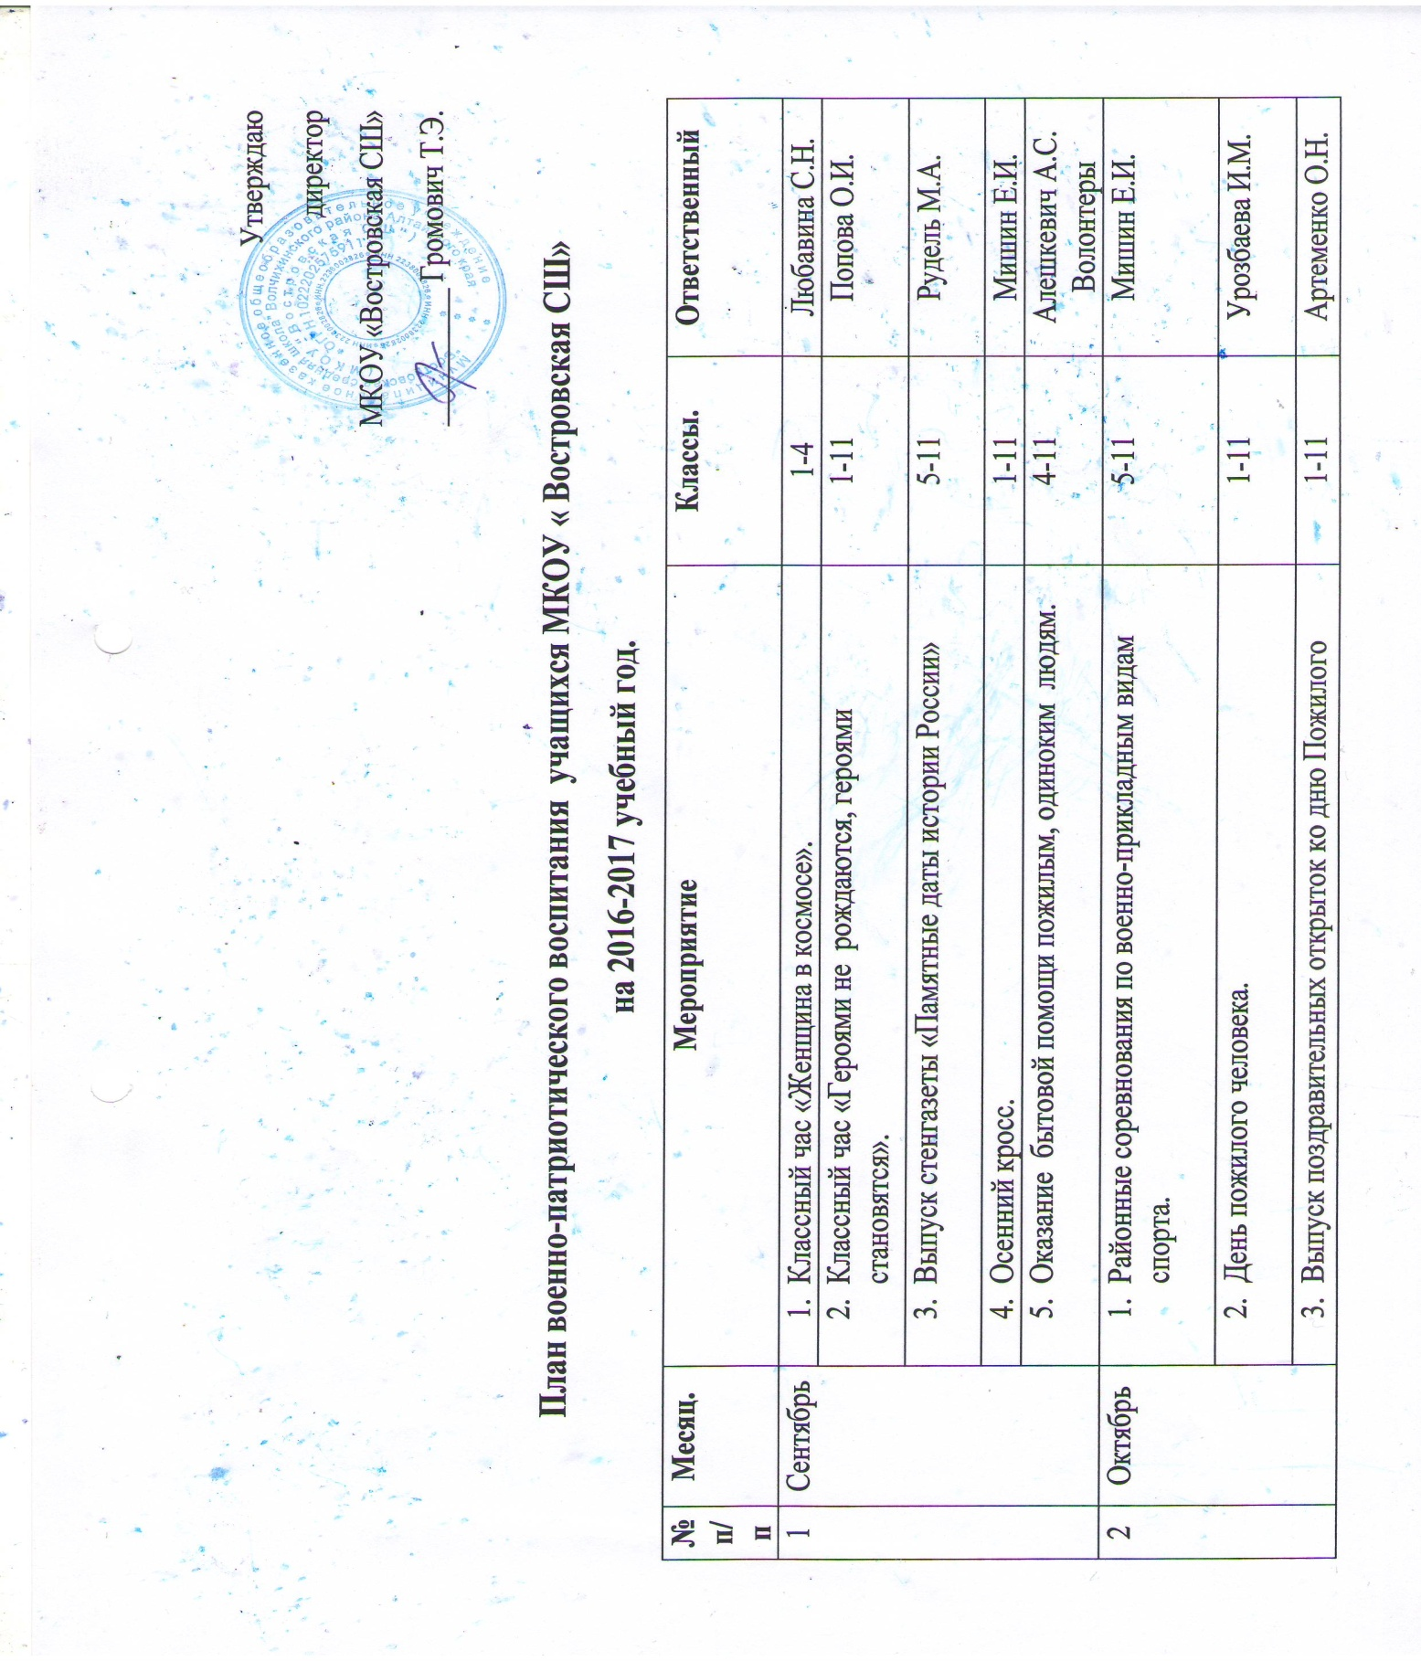
 |  | - Конкурс сочинений «Моя Родина, мое село». | 5-11 | Попова О.И.  Алешкевич А.С.
 |  | - Конкурс плакатов «Мой любимый уголок» | 1-11 | Любавин В.М.
 |  | - Общешкольная линейка « День согласия и примирения». | 1-11 | Рудель М.А.
3 | Ноябрь | - «Востровские чтения» | 5-11 | Попова О.И.
 |  | - Общешкольный классный час «День народного единства» | 1-11 | Любавин А.В.
 |  | - Оказание бытовой помощи пожилым, одиноким людям. |  | Алешквич А.С. Волонтеры.
4 | Декабрь | - «Веселые старты». | 1-4 | Мишин Е.И.
 |  | - Поездки в Солоновский и Волчихинский музеи | 1-8 | классные руководители
 |  | - Беседа «Чрезвычайные происшествия как избежать их». | 1-11 | Любавин В.М.
5 | Январь | - День вывода советских войск из Афганистана. | 5-11 | Рудель М.А.
 |  | - Соревнования по баскетболу память М. Боброва. | 5-11 | Мишин Е.И.
 |  | - Акция «Поминальная свеча». | 1-11 | Попова О.И.
 |  | - Конкурс военно-патриотической песни. | 1-11 | Любавин В.М.
 |  | - Общешкольный классный час «блокадный Ленинград» | 1-11 | Рудель М.А.
 |  | - Оказание бытовой помощи пожилым, одиноким людям. | 4-11 | Алешквич А.С. Волонтеры.
6 | Февраль | - Классный час «Мой папа – солдат». | 1-4 | Кротова О.Е.
 |  | - День защитников Отечества. | 1-11 | Гайворонская И.И.
 |  | - Конкурс инсценировки песни на военно –патриотическую тему. | 5-11 | Классные руководители Любавин В.М.
 |  | - «Веселые старты». | 1-5 | Мишин Е.И.
 |  | - Акция «Письмо солдату» | 5-11 | Попова О.И.  Алешкевич А.С.
7 | Март | - Конкурс чтецов стихов и рассказов о войне.  - Операция «Забота» | 2-11  1-11 | Попова О.И.  Алешкевич А.С.  Гущин А.Г.
8 | Апрель | - Дети войны «Встреча с ветеранами труда». | 5-11 | Рудель М.А.
 |  | - День космонавтики. | 5-11 | Любавин А.В.
 |  | - «Папа, мама, я – спортивная семья». | 1-4 | Мишин Е.И.
 |  | - Оказание бытовой помощи пожилым, одиноким людям. | 4-11 | Алешкевич А.С. Волонтеры
 |  | - Выставка книг о войне | 10-11 | Завед. БИЦ Слащева Т.И.
9 | Май | - Акция «Бессмертный полк». | 1-11 | классные руководители
 |  | - Просмотр фильма о войне. | 4-11 | Алешкевич А.С.
 |  | - День победы. (участие в митинге и концерте) | 1-11 | Попова О.И.
 |  | - Урок мужества «Поклонимся великим тем годам». | 5-11 | Вдовина А.А.
 |  | - Легкоатлетический кросс, посвященный Дню Победы | 1-11 | Мишин Е.И.
 |  | - Оказание бытовой помощи пожилым, одиноким людям. | 4-11 | Алешкевич А.С.Волонтеры
 |  | - Конкурс флешмоб «Георгиевская ленточка» | 1-11 | Алешкевиич А.С
10 | Июнь | - Военно -полевые сборы | 10 | Мишин Е.И.
 |  | - Флешмоб «Поминальная свеча» ко дню начала ВОВ. | 1-11 | Алешкевич А.С.

